创意银航（山东）技术有限公司

运维服务目录管理制度

编制机构： 运维部
编制时间： 2025年1月8日
版本名称：CYYH-ITSS-04-01
文件起草人：张延山
文件审核人：姜晓建
文件审批人：谢晓彤
生效时间： 2025年1月8日

文件修改记录

文件版本 | 修订内容 | 修改人 | 审核人 | 生效日期
V1.0 | 初始版本，文档建立 | 张延山 | 姜晓建 | 2025.1.8

目录
1 目的 5
2 范围 5
3 管理内容 5
3.1 编制和修订需求 5
3.2 指定编写人 5
3.3 编写要求 5
4 评审 9
5 发布 10
6 服务目录管理流程 11
7 服务目录管理与其它流程的关系 14
8 支撑文件 14
9 参照文件 14

1 目的
为规范运维服务目录的管理，确保运维服务目录与运行维护服务过程中各流程、环节具有统一性、完整性、正确性和有效性。

2 范围
适用于创意银航（山东）技术有限公司运维服务目录编制、评审和修订等。

3 管理内容

3.1 编制和修订需求
公司所有人员都有提出编制和修订运维服务目录的权利，但是必须向公司领导提出申请。如没有人员提出编制和修订，则每年度 1 月份由运维部负责人组织会议讨论是否需要编制和修订运维服务目录。

3.2 指定编写人
经过公司会议讨论，如需要编制或修改，应指定专人编写。

3.3 编写要求
（1） 根据公司运维服务现状及能力，按照 ITSS 体系文件的《信息技术服务 分类及代码》及其他文件的要求进行文件编写。
（2） 目录编号按如下要求：
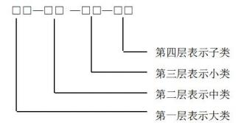
其中：第一、二、三层序号为阿拉伯数字，如：01，02，03 ………等；第四层序
号为字母，如A，B，C………等。

目录类别为：

代码 | 类别名称 | 说明
04 | 运行维护服务 | 不包括硬件和软件产品保修期内的支持服务。
0401 | 基础环境运维服务 | 对保证信息系统正常运行所必须的电力、空调、消防、安防等基础环境的运维，如机房电力、消防、安防等系统的例行检查及状态监控、响应支持、故障处理、性能优化等服务。
0402 | 硬件运维服务 | 对硬件设备（网络、主机、存储、桌面设备以及其他相关设备等）及其附带软件的例行检查及状态监控、响应支持、故障处理、性能优化等服务。
040201 | 网络运维服务 | 面向计算机网络设备的运维服务。
040202 | 主机运维服务 | 面向计算机设备中的巨/大/中型机、小型机、PC 服务器等的运维服务。
040203 | 存储运维服务 | 面向存储设备中的磁盘阵列、存储用光纤交换机、光盘库、磁带机、磁带库、网络存储设备等的运维服务。
040204 | 桌面运维服务 | 面向台式机、便携式计算机、掌上电脑等计算机设备以及输入输出设备等的运维服务。
040299 | 其他硬件运维服务 | 面向图像及音视频设备、视频监控设备、会议系统设备、终端设备、硬件设备虚拟化、以及其他硬件设备的运维服务，以及其他属于 0402 类而上述各小类未包含的服务。
0403 | 软件运维服务 | 对软件（包括基础软件、支撑软件、应用软件等）的功能修改完善、性能调优，以及常规的例行检查和状态监控、响应支持等服务。
040301 | 基础软件运维服务 | 面向操作系统、数据库系统、中间件、语言处理系统和办公软件等基础软件的运维服务。
040302 | 支撑软件运维服务 | 面向需求分析软件、建模软件、集成开发环境、测试软件、开发管理软件、逆向工程软件和再工程软件等支撑软件的运维服务。
040303 | 应用软件运维服务 | 面向各种应用软件的运维服务。
040399 | 其他软件运维服务 | 凡属于 0403 类而上述各小类未包含的服务内容可纳入此类中。
0404 | 安全运维服务 | 对信息系统提供的安全巡检、安全加固、脆弱性检查、渗透性测试、安全风险评估、应急保障等服务。
0405 | 运维管理服务 | 整体承担基础环境、硬件、软件、安全等综合性运维而提供的管理服务。
0499 | 其他运行维护服务 | 数据迁移服务、应用迁移服务、机房或设备搬迁服务等，以及其他属于 04 类而上述各中类未包含的服务。
例子：
目录编号：040201-A《网络运维例行操作》

4 评审

运维服务目录由编制人编制完毕后，交部门经理审核，部门主经理应对提交版本进行仔细审核后，提供公司领导审核。如果同意在批准栏签字，如果不同意退回给编写人，待修改完毕后再批准。

5 发布
运维服务目录评审通过后需组织公司全体员工培训，待培训后才能对外发布。


6 服务目录管理流程
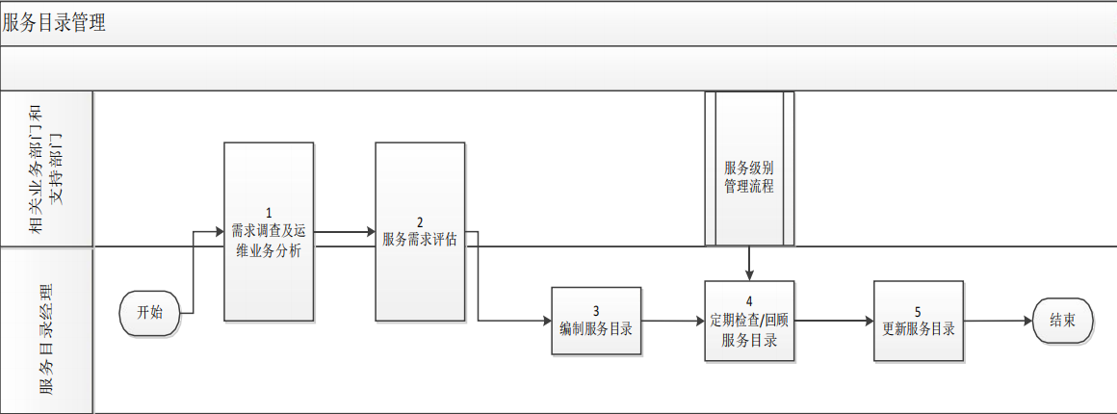

活动 | 描述 | 责任人 | 输入 | 输出
需求调  查及运  维业务分析 | 服务目录经理通过跟用户访谈了解用户的服务需求,并根据收集的用户需求，分析运维业务的发展，形成公司级运维  业务分析报告。 | 服务目录经理（运维部经理） | 用户需求 | 服务需求说 、明书（初稿）运维业务分析报告
服务需求评估 | 服务目录经理组织相关人员对收集的服务需求和运维业务分析报告进行评审，根据用户服务需求和运维业务分析，得到公司运维业务的目标和方向，并确定公司服务目录框架。 | 服务目录经理（运维部经理）、相关部门经理 | 服务需求说明书（初稿）、运维业务分析报告 | 公司服务需求说明书（定稿）、组织级运维服务目录框架
编制服务目录 | 服务目录经理根据公司服务需求说明书和公司服务目录框架，编制公司级运维服务目录。服务目录应定义所有的服务，详细描述服务的细节。  服务目录的编制，需要依据 | 服务目录经理（运维部经理） | 公司服务需求说明书（定稿）、公司服务目录框架 | 组织级运维服务目录

活动 | 描述 | 责任人 | 输入 | 输出
定期检查/回顾服务目录 | 服务目录经理根据服务级别管理的服务级别协议（技术协议）执行情况和服务报告，定期回顾检查运维服务目录，了解用户满意度以及用户需求变化信息。  服务目录经理每年 1 月份，定期组织召开服务目录评审回顾会，回顾一年的服务执行情况，根据回顾会议的讨论内容生成回顾记录，并形成对服务  目录的改进建议。 | 服务目录经理（运维经理） | 技术协议、服务报告、用户反馈信息 | 运维服务回顾会议记录、服务目录改进建议
更新服务目录 | 服务目录经理按照回顾会议的改进建议，对服务目录进行修订。  对服务目录的变更，要依据变更管理流程进行更改。 | 服务目录经理（运维经理） | 服务目录的改进建议 | 组织级运维服务目录（修订版）
注： | 服务目录经理：一般由运维部经理担任，如运维部经理空缺由上一层级的技术总监担任。

7 服务目录管理与其它流程的关系

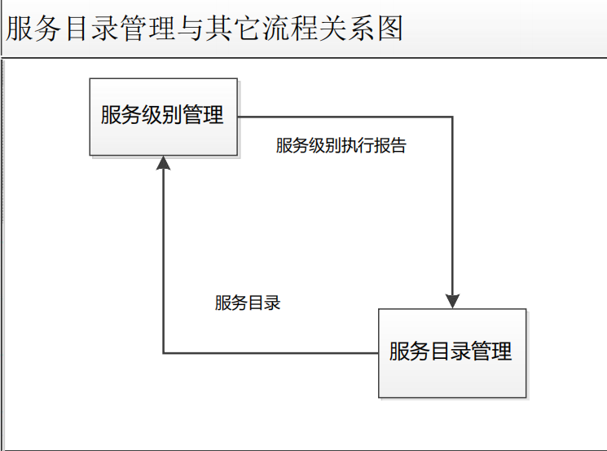
服务级别管理需要使用服务目录管理的成果——《服务目录》，来编制每个项目的 SLA。服务目录管理则需要参照服务级别管理的执行情况报告，来分析运维业务的发展变化，并用来更新公司运维服务目录，以适应用户需求的不断变化。

8 支撑文件
《组织级运维服务目录》

